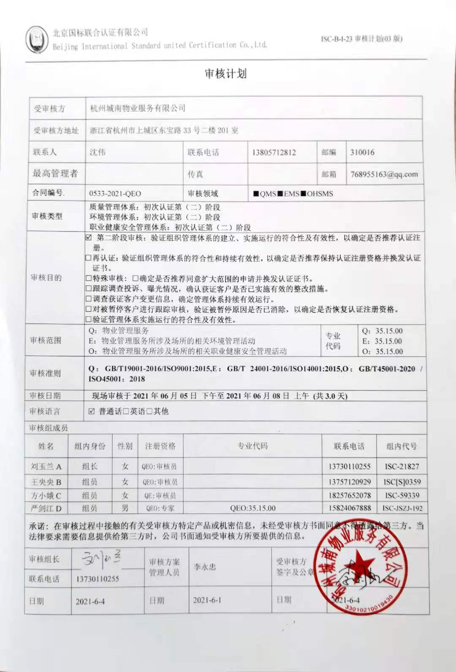

**审核计划**

|  |  |  |  |  |  |  |  |  |  |  |  |  |  |  |  |  |  |
| --- | --- | --- | --- | --- | --- | --- | --- | --- | --- | --- | --- | --- | --- | --- | --- | --- | --- |
| 受审核方 | | | 杭州城南物业服务有限公司 | | | | | | | | | | | | | | |
| 受审核方地址 | | | 浙江省杭州市上城区东宝路33号二楼201室 | | | | | | | | | | | | | | |
| 联系人 | | | 沈伟 | | | | 联系电话 | | 13805712812 | | | 邮编 | | | 310016 | | |
| 最高管理者 | | |  | | | | 传真 | |  | | | 邮箱 | | | 768955163@qq.com | | |
| **合同编号**. | | | 0533-2021-QEO | | | | **审核领域** | | | ■QMS■EMS■OHSMS | | | | | | | |
| **审核类型** | | | **质量管理体系：初次认证第（二）阶段**  **环境管理体系：初次认证第（二）阶段**  **职业健康安全管理体系：初次认证第（二）阶段** | | | | | | | | | | | | | | |
| 审核目的 | | | **☑第二阶段审核：验证组织管理体系的建立、实施运行的符合性及有效性，以确定是否推荐认证注册。**  **□再认证：验证组织管理体系的符合性和持续有效性，以确定是否推荐保持认证注册资格并换发认证证书。**  **□特殊审核: □确定是否推荐同意扩大范围的申请并换发认证证书。**  **□跟踪调查投诉、曝光情况，确认获证客户是否已实施有效的整改措施。**  **□调查获证客户变更信息，确定管理体系持续有效运行。**  **□对被暂停客户进行跟踪审核，验证被暂停原因是否已消除，以确定是否恢复认证注册资格。**  **□验证管理体系实施运行的符合性及有效性。** | | | | | | | | | | | | | | |
| 审核范围 | | | Q：物业管理服务  E：物业管理服务所涉及场所的相关环境管理活动  O：物业管理服务所涉及场所的相关职业健康安全管理活动 | | | | | | | | | | 专业  代码 | | | Q：35.15.00  E：35.15.00  O：35.15.00 | |
| 审核准则 | | | **Q：GB/T19001-2016/ISO9001:2015,E：GB/T 24001-2016/ISO14001:2015,O：GB/T45001-2020 / ISO45001：2018** | | | | | | | | | | | | | | |
| 审核日期 | | | **现场审核于****2021年06月05日 下午至2021年06月08日 上午 (共3.0天)** | | | | | | | | | | | | | | |
| 审核语言 | | | ☑**普通话**□**英语**□**其他** | | | | | | | | | | | | | | |
| 审核组成员 | | | | | | | | | | | | | | | | | |
| 姓名 | 组内身份 | | | 性别 | 注册资格 | | 专业代码 | | | | | | 联系电话 | | | | 组内代号 |
| 刘玉兰A | 组长 | | | 女 | QEO:审核员 | |  | | | | | | 13730110255 | | | | ISC-21827 |
| 王央央B | 组员 | | | 女 | QEO:审核员 | |  | | | | | | 13757120929 | | | | ISC[S]0359 |
| 方小娥C | 组员 | | | 女 | QE:审核员 | |  | | | | | | 18257652078 | | | | ISC-59339 |
| 严剑江D | 组员 | | | 男 | QEO:专家 | | QEO:35.15.00 | | | | | | 15824067888 | | | | ISC-JSZJ-192 |
| **承诺: 在审核过程中接触的有关受审核方特定产品或机密信息，未经受审核方书面同意不得透露给第三方。当法律要求需要信息提供给第三方时，公司书面通知受审核方所要提供的信息。** | | | | | | | | | | | | | | | | | |
| 审核组长 | | QQ截图20160124084745 拷贝 | | | | 审核方案  管理人员 | | 李永忠 | | | 受审核方  签字及公章 | | |  | | | |
| 联系电话 | | 13730110255 | | | |
| 日期 | | 2021-6-4 | | | | 日期 | | 2021-6-1 | | | 日期 | | | 2021-6-4 | | | |

**现场审核日程安排表**

|  |  |  |  |
| --- | --- | --- | --- |
| **审核日程安排** | | | |
| **日期** | **时间** | **受审核部门、场所及审核内容** | **审核人员** |
| **2021.6.5** | 14:00-14:30 | **首次会议** | ABCD |
|  | 14:30-18:00 | 管理层：  QEO:4.1理解组织及其环境、4.2理解相关方的需求和期望、4.3 确定管理体系的范围、4.4管理体系及其过程、5.1领导作用和承诺、5.2方针、5.3组织的岗位、职责和权限、、6.1 应对风险和机遇的措施 、6.2目标及其实现的策划、9.1.1总则 、9.3管理评审、10.1改进总则、10.3持续改进；  Q：6.3变更的策划、7.1.1资源总则；  EO7.1资源、(O)5.4工作人员的协商和参与。  验证企业相关资质证明的有效性、国家/地方监督抽查情况、顾客满意、相关方投诉及处理情况、一阶段问题验证。 | A负责O体系  B负责Q体系  C负责E体系  D负责QEO体系的技术支持 |
| **2021.6.6** | 8:30-12:30 | 办公室（人事部、综合部）：  QEO: 5.3组织的岗位、职责和权限、6.2目标及其实现的策划、7.2能力、7.3意识、7.4沟通、7.5文件化信息、8.1运行策划和控制、9.2 内部审核、10.2不符合/事件和纠正措施；  Q：7.1.2人员、7.1.3基础设施、7.1.6组织知识、9.1.3分析与评价；  EO：6.1.2（环境因素辨识与评价+危险源识别及风险评价）、6.1.3合规义务、9.1.2合规性评价。 | 同上 |
|  | 14:00-17:00 | 品质部：  QEO:5.3组织的岗位、职责和权限、6.2目标指标及管理方案、8.1运行策划和控制；  EO： 6.1.2（环境因素识别与评价+危险源辨识及风险评价）；  Q7.1.4过程运行环境、7.1.5监视和测量资源、8.5服务的提供、8.6 服务的放行、8.7 不合格输出的控制。 | 同上 |
|  | 17:00-18:00 | 财务部：  QEO: 5.3组织的岗位、职责和权限、6.2目标指标及管理方案、8.1运行策划和控制；  EO：6.1.2（环境因素识别与评价+危险源辨识及风险评价）。 | 同上 |
| **2021.6.7** | 8:30-11:30 | 秩序维护部：  QEO:5.3组织的岗位、职责和权限、6.2目标指标及管理方案、8.1运行策划和控制；  Q:8.5服务的提供、8.6 保安服务的放行、8.7 不合格输出的控制  EO ：6.1.2（环境因素识别与评价+危险源辨识及风险评价）、8.2应急准备和响应。 | 同上 |
|  | 11:30-12:30 | 工程部：  QEO:5.3组织的岗位、职责和权限、6.2目标指标及管理方案、8.1运行策划和控制；  Q:8.4外部提供的产品和服务的控制、8.5服务的提供、8.6 工程质量的放行、8.7 不合格输出的控制；  EO：6.1.2（环境因素识别与评价+危险源辨识及风险评价）。 | 同上 |
|  | 14：00-16:00 | 继续审核工程部 |  |
|  | 16:00-18:00 | 拓展部（采购、销售部）  QEO: 5.3组织的岗位、职责和权限、6.2目标指标及管理方案、8.1运行策划和控制；  Q：8.2 物业管理服务的要求、8.3（删除）、8.4外部提供的产品和服务的控制、8.5.5 交付后的活动、8.5.6生产和服务提供的更改控制、9.1.2顾客满意；  EO：6.1.2（环境因素识别与评价+危险源辨识及风险评价）。 | 同上 |
| **2021.6.8** | 8:30-12:00 | 项目服务中心（实施）  QEO:5.3组织的岗位、职责和权限、6.2目标指标及管理方案、8.1运行策划和控制、10.2不合格和纠正措施；  Q：8.5生产和服务提供；  EO：6.1.2（环境因素识别与评价+危险源辨识及风险评价）、8.2应急准备和响应。 | 同上 |
|  | 12:00-12:30 | **末次会议** | ABCD |
| 注 | 12:30-14:00 | 午休时间 |  |

**注：每次监督审核必审条款：**

1. **Q：4.1、4.2、4.3、4.4、5.2、5.3、6.1、6.2、6.3、8.1、8.2、8.3、8.4、8.5、8.6、8.7、9.1、9.2、9.3、10.2、10.3;**
2. **J:3.2、3.3、3.4、4.2、4.3、5.2、5.3、6.2、6.3、7.2、7.3、7.4、8、9、10、11、12**
3. **E:4.1、4.2、4.3、4.4、5.2、5.3、6.1、6.2、8.1、8.2、9.1、9.2、9.3、10.2、10.3**
4. **S：4.1、4.2、4.3.1、4.3.2、4.3.3、4.4.1、4.4.3、4.4.6、4.4.7、4.5.1、4.5.2、4.5.3、4.5.5、4.6**
5. **除以上必审条款外还需审核：标准/规范/法规的执行情况、上次审核不符合项的验证、认证证书、标志的使用情况、投诉或事故、监督抽查情况、体系变动**